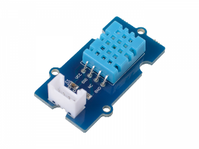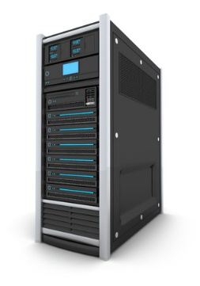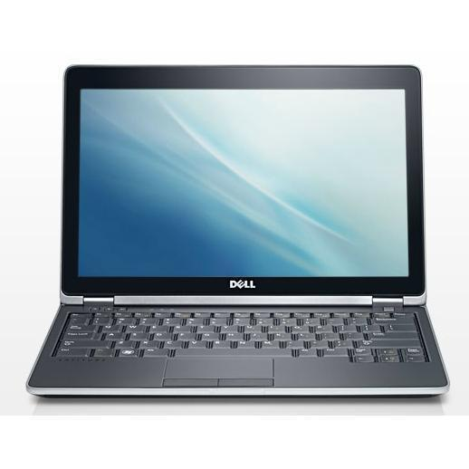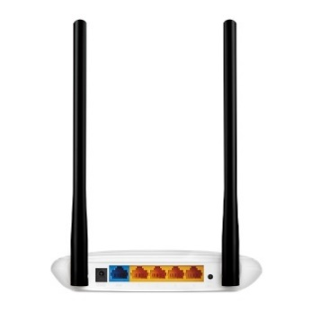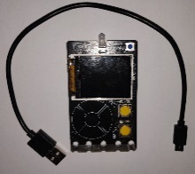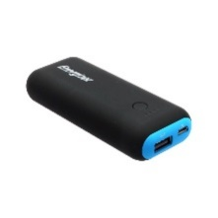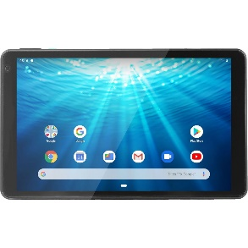

Serveur (Broker MQTT)

Réseau Internet

Périphérique intermédiaire

Transmission sans fil WIFI

Transmission filaire avec câble RJ45 ou fibre optique

Supports de connexion

Objet connecté

Routeur pour accéder à Internet sur port WAN

TP MSPC N°5 MQTT

Périphérique final

192.168.1.1

Tablette